**PROJETO DE INFRA**

**EIXO 5: Projeto: Infraestrutura de Rede CURSO: Sistemas de Informação EAD** Prof. Alexandre Teixeira

**ALUNOS**

Andre Alves Leocadio (andrealvesleocadio17@gmail.com), Izabele Ribeiro Lima de Oliveira (izahhoran8@gmail.com), Lucas Brito de Paula (lucasbrito775823@gmail.com),

Renato Donizeti da Silva Junior (rrenatosilva.rs@gmail.com), Ricky Ramos de Oliveira (contactricky@zoho.com),

Sânzio de Oliveira Carmo (sanzio.carmo@gmail.com).

TÍTULO DO PROJETO: ONG 1- RESUMO

Este projeto do curso de Sistemas de Informação EAD, sob a orientação do Prof. Alexandre

Teixeira, tem como objetivo a criação e implementação de uma infraestrutura de rede para uma Organização Não Governamental (ONG).

1. SITUAÇÃO PROBLEMA

A ONG, cuja sede está localizada em São Paulo (SP), enfrenta desafios no que diz respeito à sua infraestrutura de rede, devido à expansão que inclui três filiais nas cidades de Belo Horizonte, Contagem e Betim. As necessidades abrangem a implementação de serviços web, e-mail, bankline, suporte técnico, videoconferência, impressão e a configuração de um servidor de arquivos. Isso visa assegurar uma comunicação eficiente e a partilha de recursos entre todas as unidades da organização.

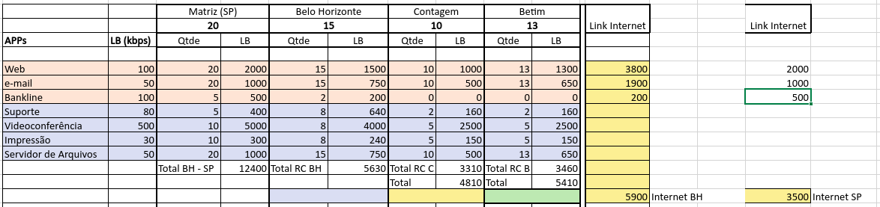

A necessidade dos links é:

Link de Internet de São Paulo 3500 kbps Link de Internet de Belo Horizonte 5900 kbps

Link de Belo Horizonte para Contagem 4810 kbps Link de Belo Horizonte para Contagem 5410 kbps

1. JUSTIFICATIVA

A necessidade de estabelecer uma infraestrutura de rede eficiente apresenta como um desafio significativo para ONGs, considerando ainda a situação problema proposta em que a matriz se situa em São Paulo (SP) e há três filiais localizadas em Belo Horizonte, Contagem e Betim.

Assim, faz-se necessário o desenvolvimento de um projeto que atenda às necessidades de segurança e comunicação entre as filiais, bem como a importância de assegurar que o custo total da realização do projeto seja acessível, ou pelo menos, o menor possível.

1. - OBJETIVO GERAL

Projetar e implementar um projeto de rede para a situação problema proposta, dentro de um orçamento pequeno.

1. - ANÁLISE DOS CUSTOS

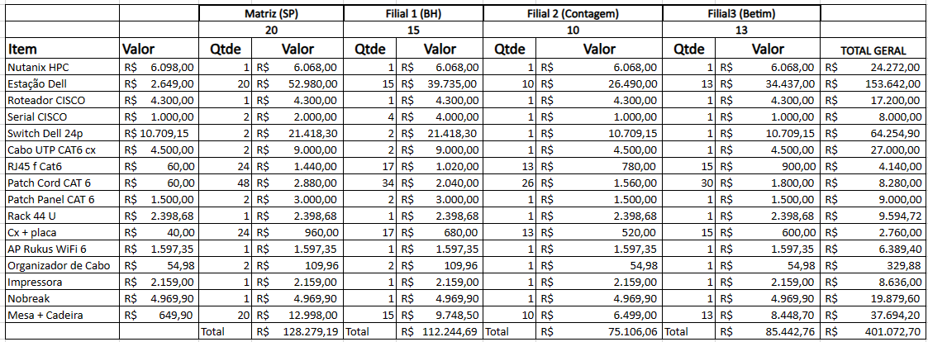

O custo estimado do projeto é de R$ 401.072,70. Ficando a maior parte de custo em infraestrutura distribuído da seguinte forma:

|  |  |
| --- | --- |
| **Descrição** | **Composição do valor final do**  **Orçamento em %** |
| Estação Dell | 38,31% |
| Switch Dell 24p | 16,02% |
| Mesa + Cadeira | 9,40% |
| Cabo UTP CAT6 cx | 6,73% |
| Nutanix HPC | 6,05% |
| Nobreak | 4,96% |
| Outros | 18,53% |

E a distribuição do custo por localidade:

|  |  |  |  |  |
| --- | --- | --- | --- | --- |
| **Local** | **Matriz (SP)** | **Filial BH** | **Filial**  **Contagem** | **Filial Betim** |
| **Valor** | R$ 128.279,19 | R$ 112.244,69 | R$ 75.106,06 | R$ 85.442,76 |
| **Composição em %** | 31,98% | 27,99% | 18,73% | 21,30% |

As referências de custos estão no final deste documento para consulta.

1. – RESULTADOS

Com as necessidades mapeadas a seguinte rede foi projetada.

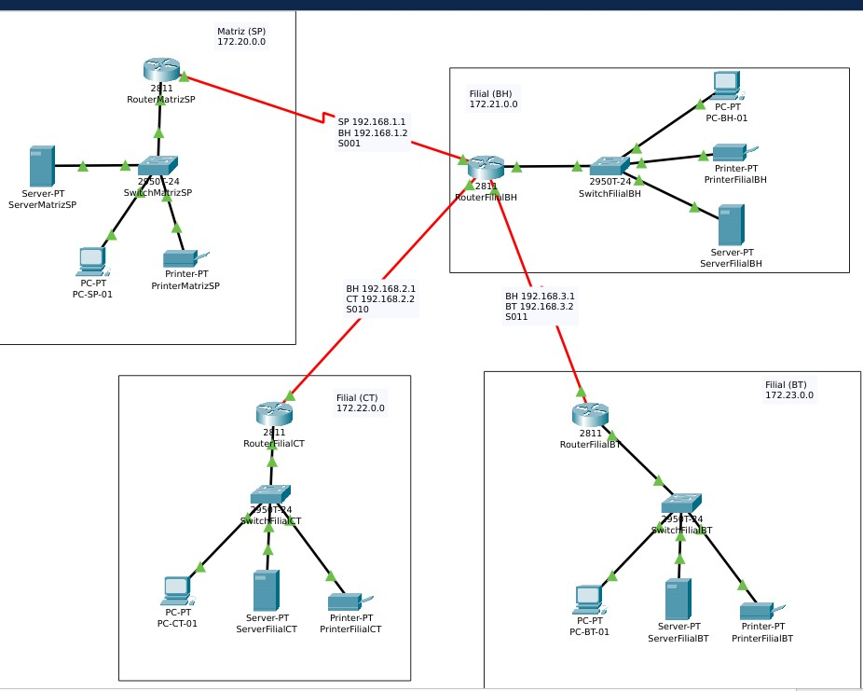

## Endereçamentos de IP

As redes entre os roteadores usam a faixa 192.168.x.x/24, sendo:

* + 192.168.1.1 - 192.168.1.2 a ligação entre São Paulo e Belo Horizonte, utilizando as portas seriais 001.

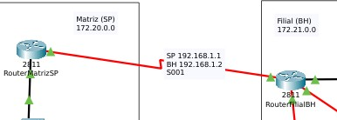

* + 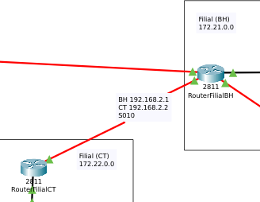192.168.2.1 - 192.168.2.2 a ligação entre Belo Horizonte e Contagem, utilizando as portas seriais 010.
  + 192.168.3.1 - 192.168.3.2 a ligação entre Belo Horizonte e Betim, utilizando as portas seriais 011.

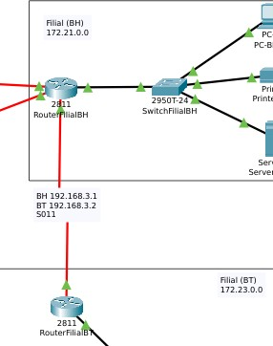

Já as filiais utilizam a faixa de IP 172.X.X.X/16, sendo:

* + Matriz de São Paulo 172.20.X.X
  + Filial de Belo Horizonte 172.21.X.X
  + Filial de Contagem 172.22.X.X
  + Filial de Betim 172.23.X.X

## Padrões de endereço para rede interna

* + 172.X.0.1 -> Roteador
  + 172.X.0.2 -> Servidor
  + 172.X.0.3 -> Impressora
  + 172.X.0.4 - 10 -> Reservado

## Nomenclaturas

* + Para roteadores é utilizado o padrão **Router[Matriz|Filial][Sigla da filial]**
  + Para servidores é utilizado o padrão **Server[Matriz|Filial][Sigla da filial]**
  + Para impressoras é utilizado o padrão **Printer[Matriz|Filial][Sigla da filial]**
  + Para computadores é utilizado o padrão **PC-[Sigla da filial]-[Número sequêncial]**

# VM LOCAL E VM CLOUD VM LOCAL

## Servidor:

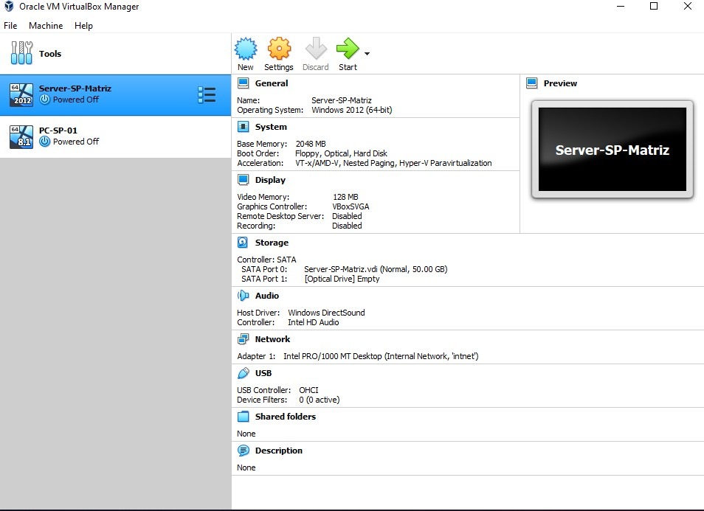

* + **Estação São Paulo:**

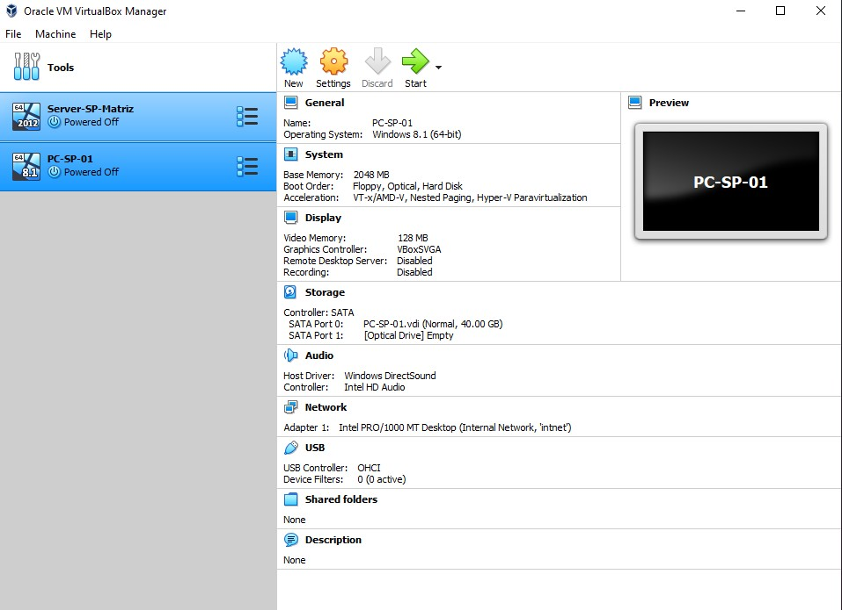

## Server Manager:

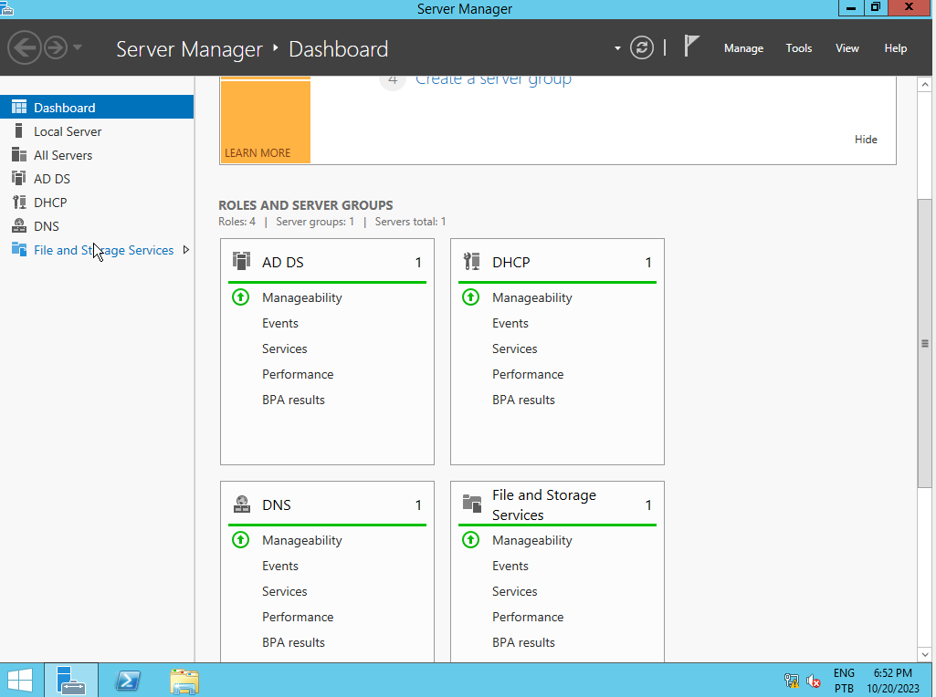

* + **Server Manager 2:**

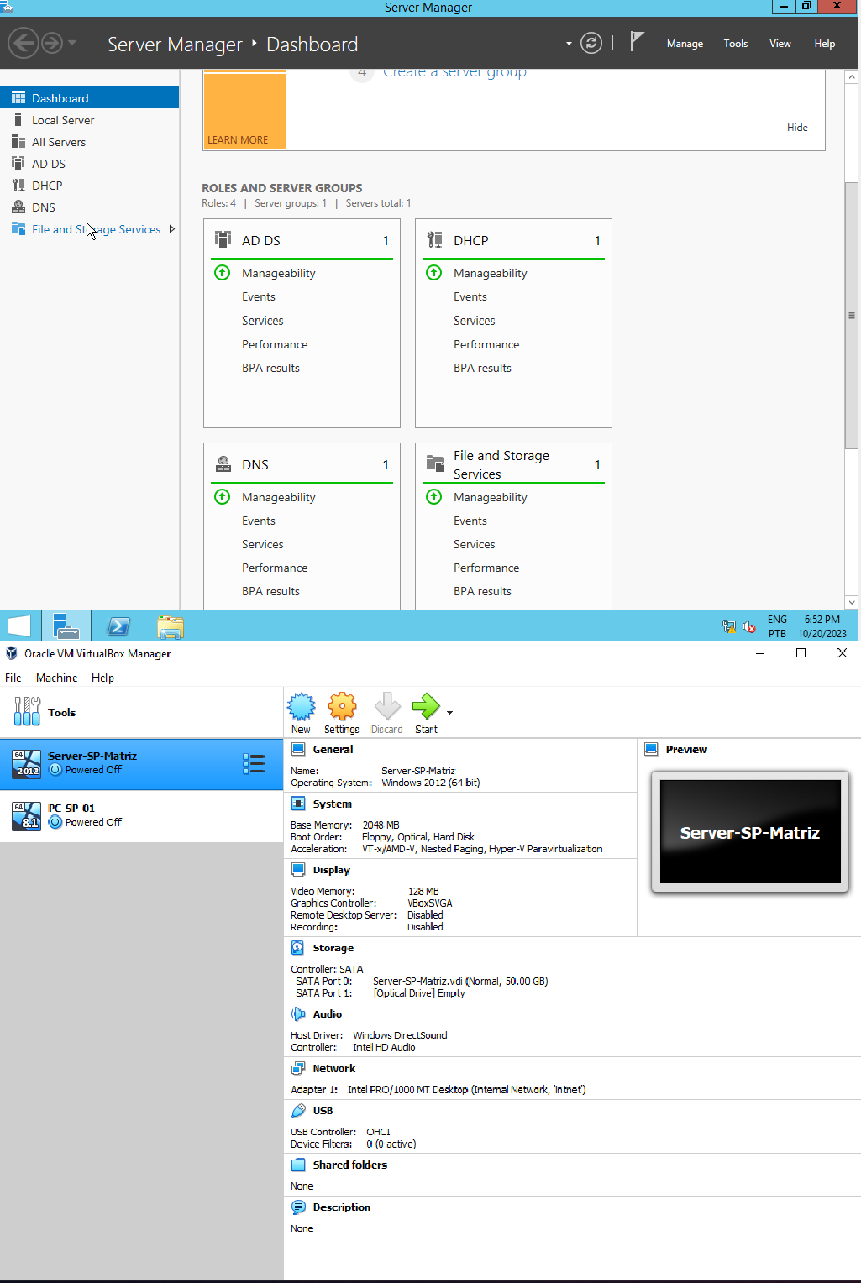

* + **Server – Login**

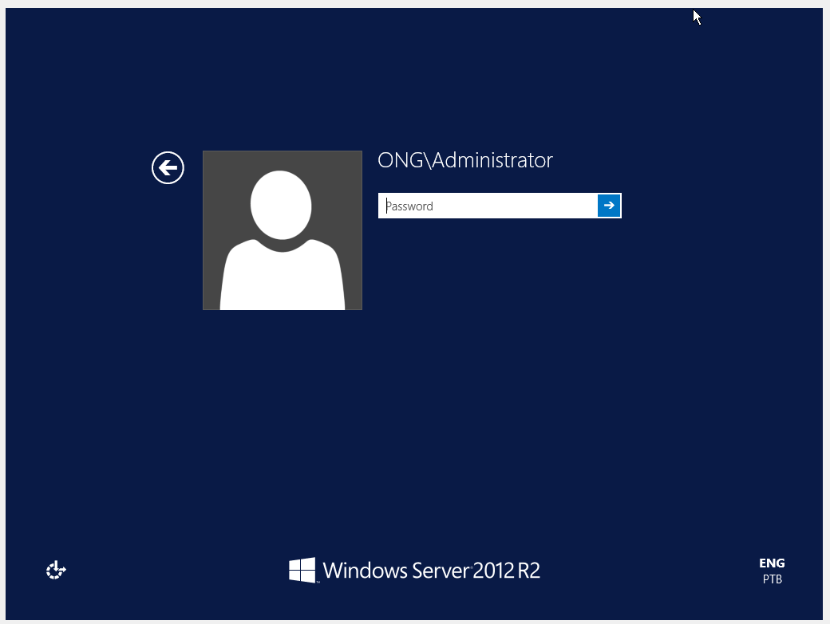

* + Server IPV4

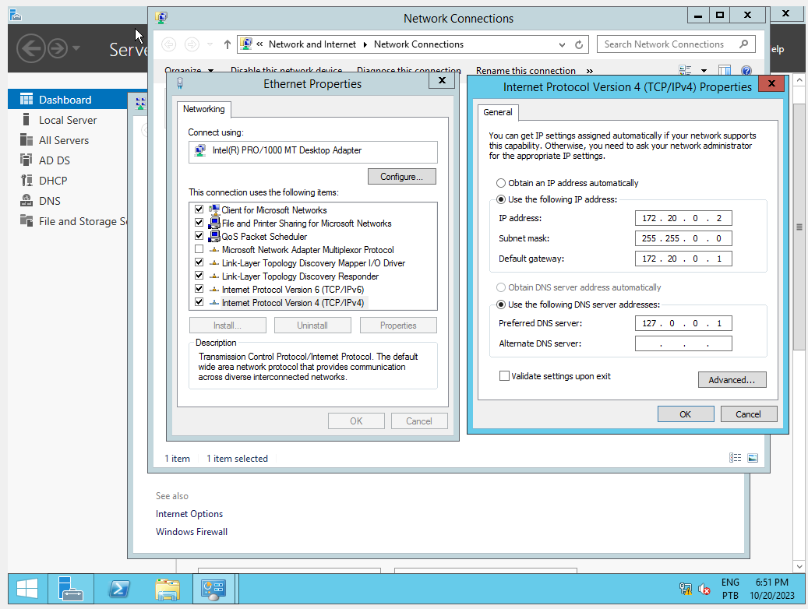

* + Ping Estação

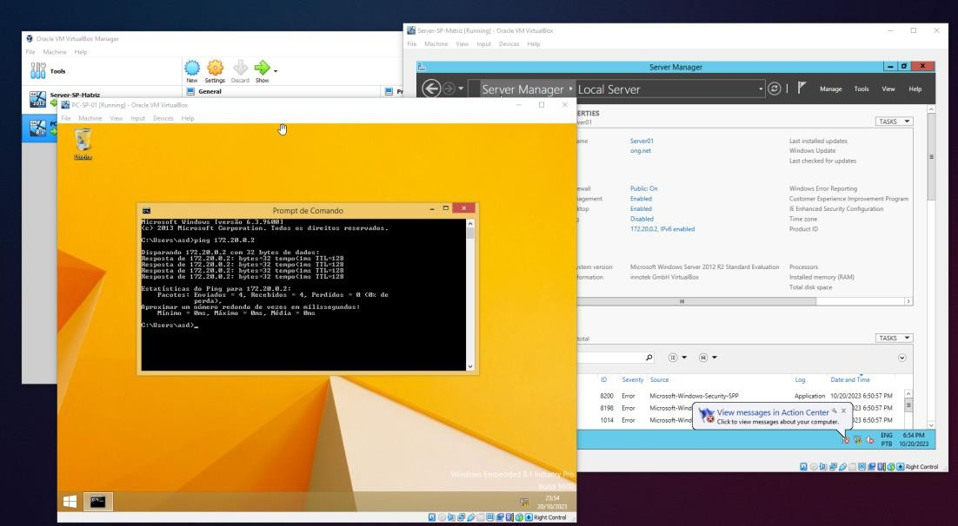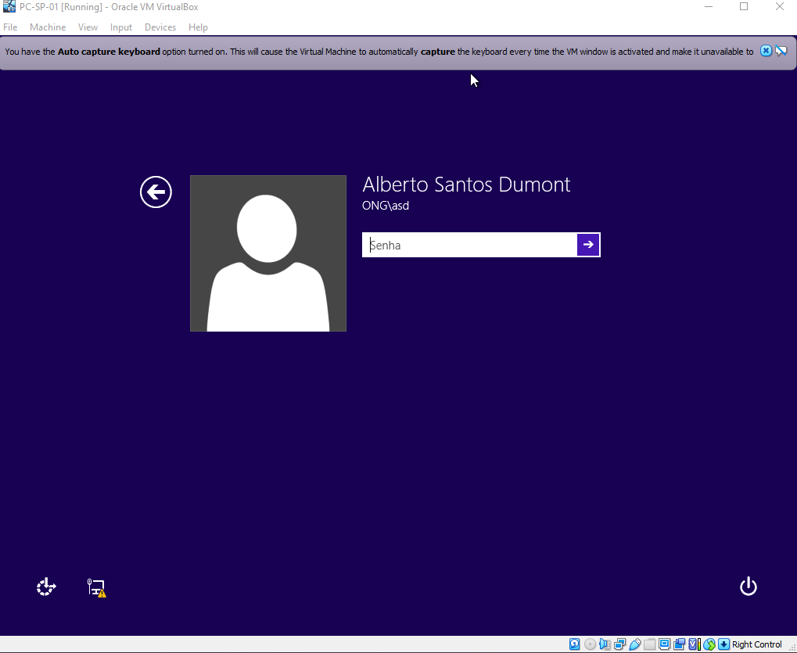

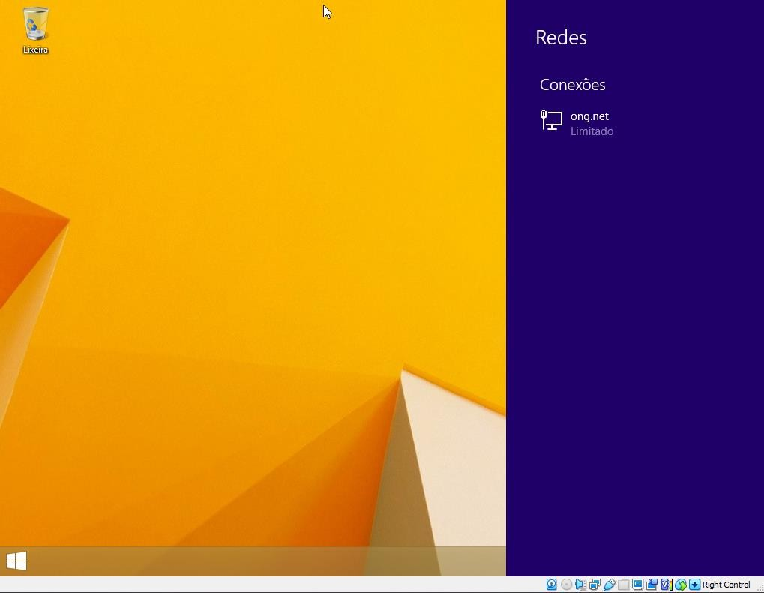

# VM CLOUD

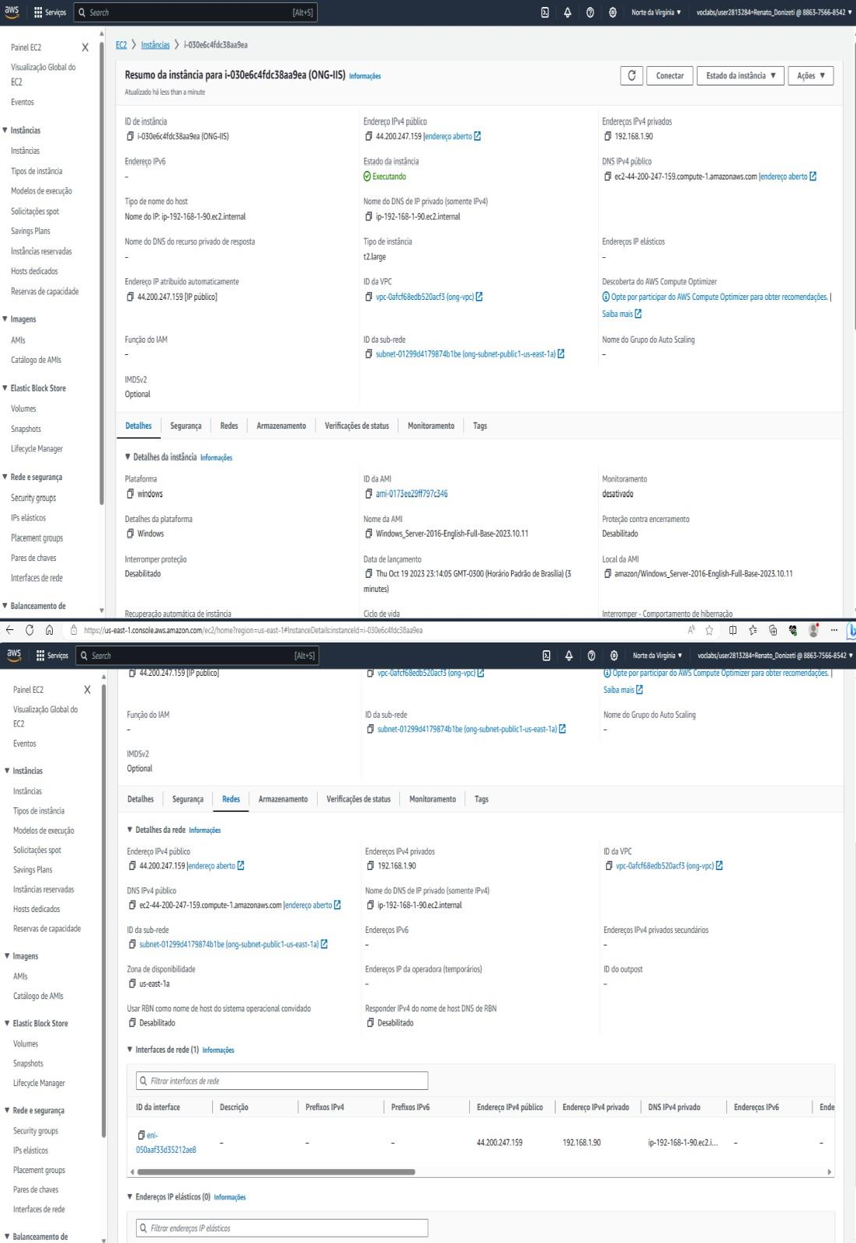

* + Dados da Rede

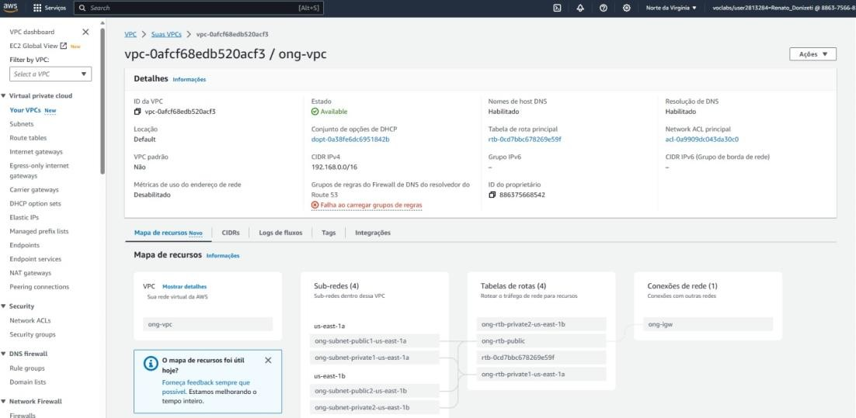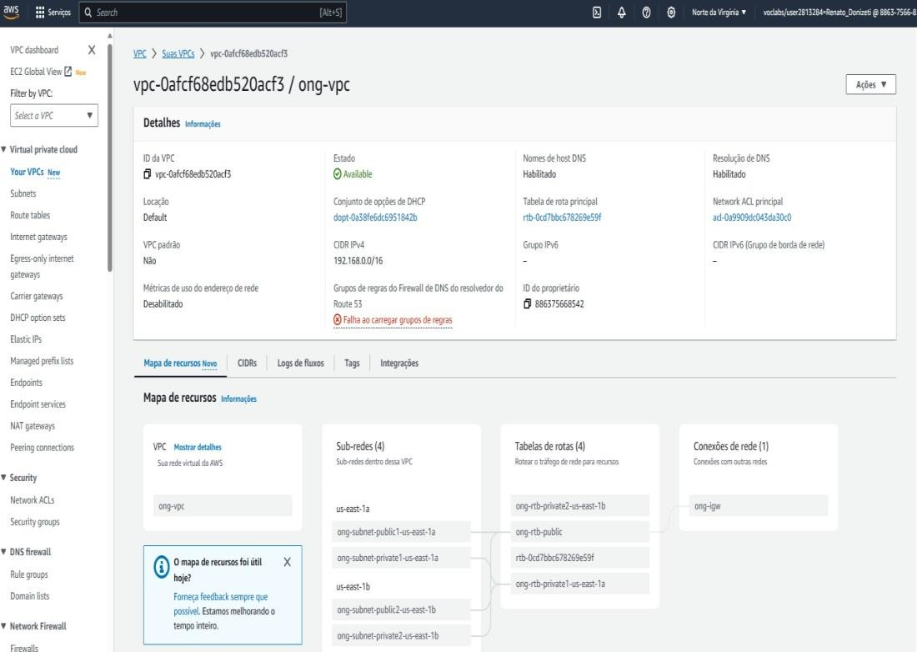

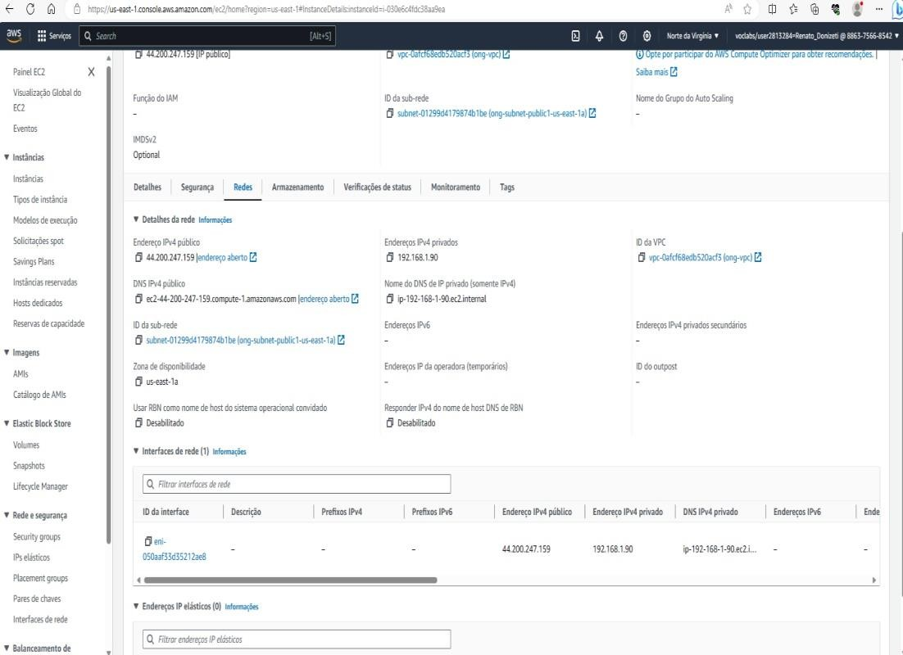

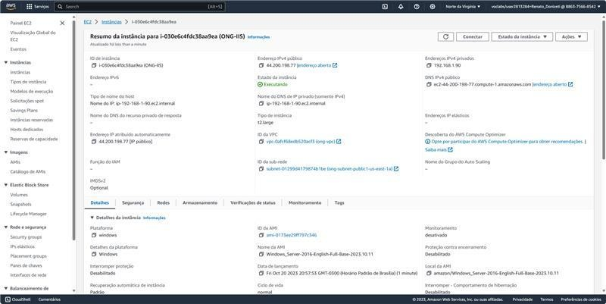

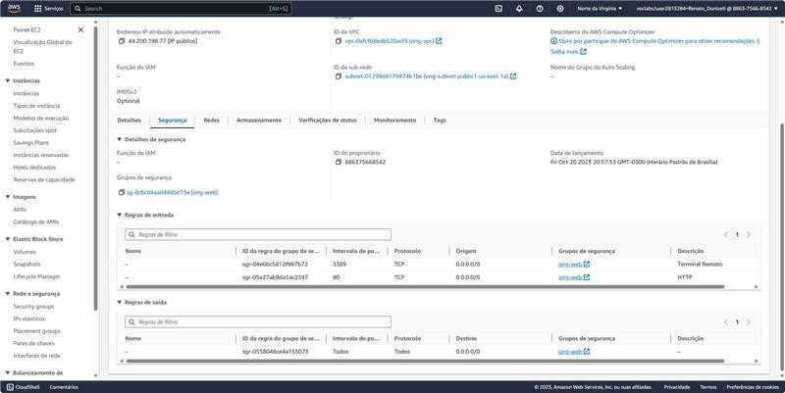

* + Windows Server

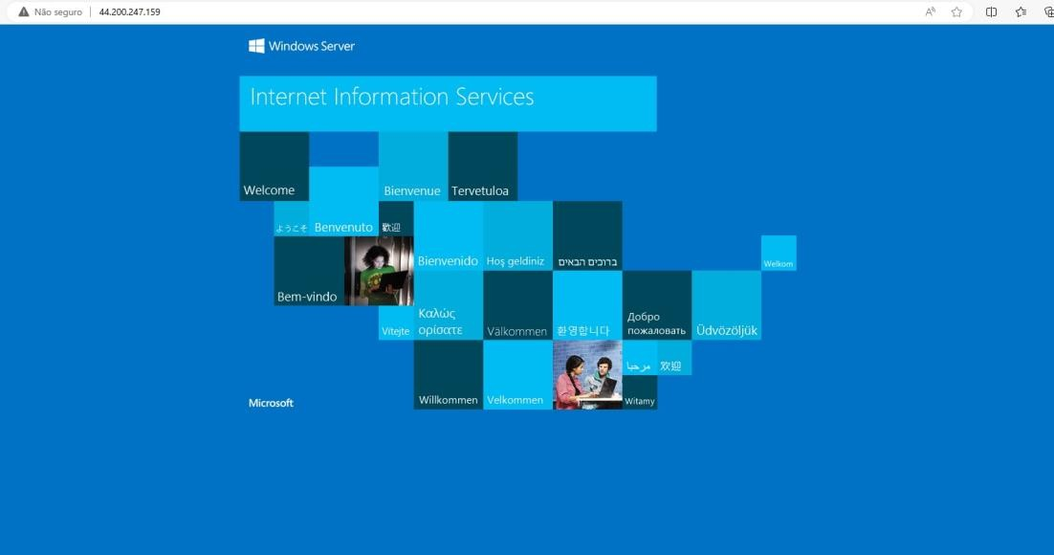

* + Serviços na Cloud

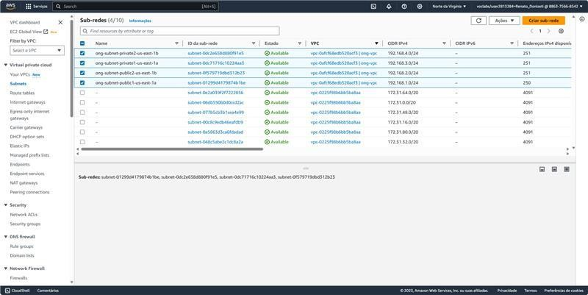

* + Features no Servidor

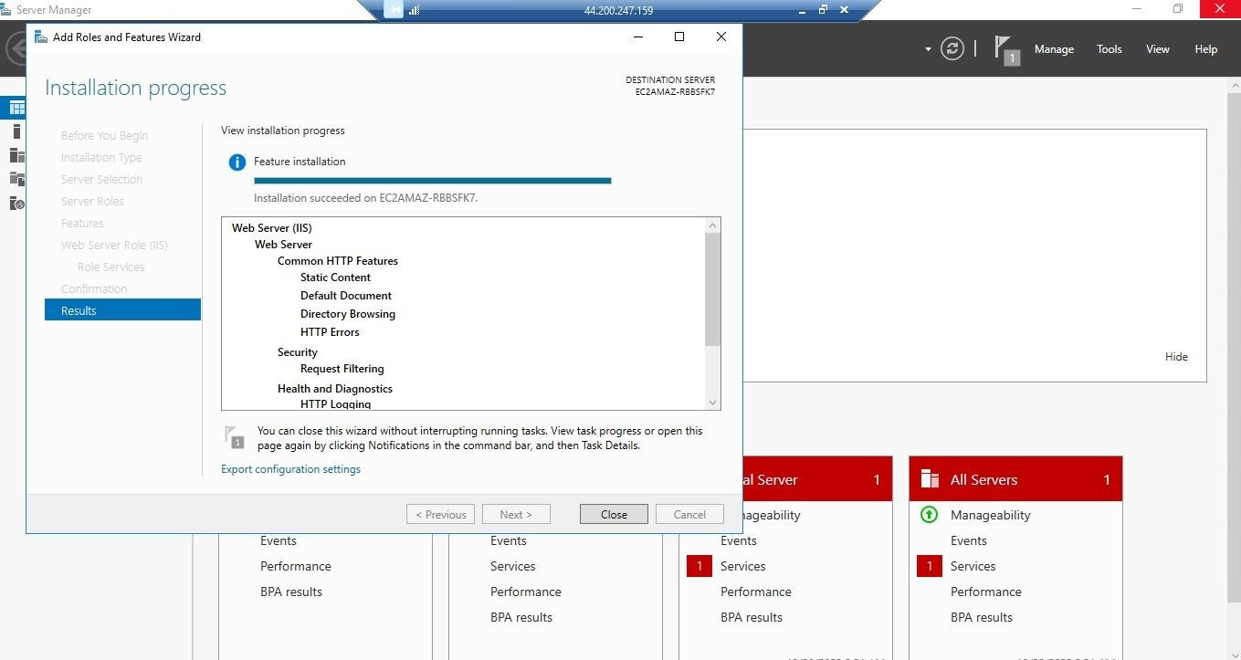

* + Dados de Segurança

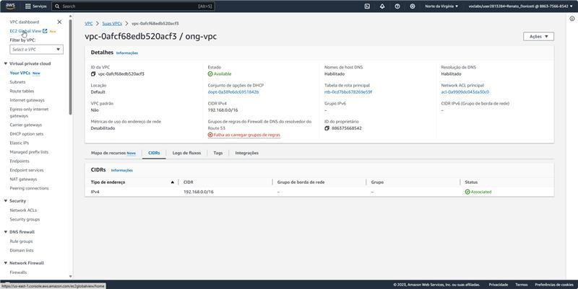

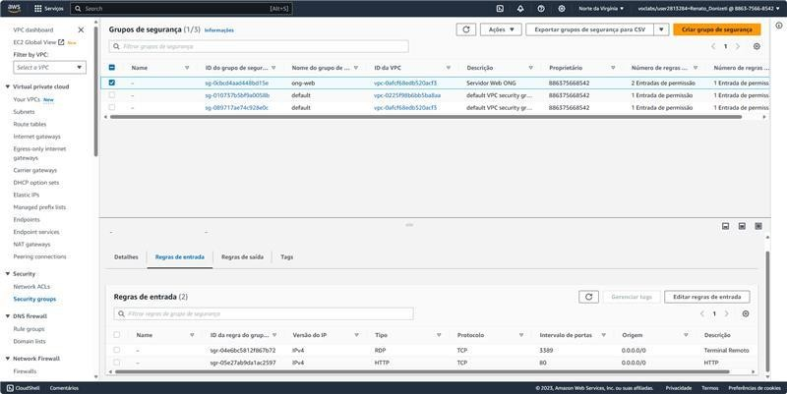

* + IP Público: 107.23.83.234
  + IP VPC: 192.168.0.0/16
  + SUBNET Pública 1: 192.168.1.0/24
  + SUBNET Privada1: 192.168.3.0/24
  + SUBNET Pública 2: 192.168.2.0/24
  + SUBNET Privada 2: 192.168.4.0/24

1. - REFERÊNCIAS

Dell. **Precision 3660 Workstation.** Disponível em: [https://www.dell.com/pt-](https://www.dell.com/pt-br/shop/cty/pdp/spd/precision-3660-workstation/xcto01p3660mtrplbcc_p11?gacd=9657105-15015-5761040-275878141-0&dgc=ST&cid=71700000112393939&gclid=Cj0KCQjwgNanBhDUARIsAAeIcAteZMe65c6Y9jlFo_VCNZBa1WK5W0mfT8AD4u8P0MzdZ52VGxBEApwaAt0ZEALw_wcB&gclsrc=aw.ds&configurationid=9250193a-2565-4bf3-a536-848b2992de4d) [br/shop/cty/pdp/spd/precision-3660-workstation/xcto01p3660mtrplbcc_p11?gacd=9657105-](https://www.dell.com/pt-br/shop/cty/pdp/spd/precision-3660-workstation/xcto01p3660mtrplbcc_p11?gacd=9657105-15015-5761040-275878141-0&dgc=ST&cid=71700000112393939&gclid=Cj0KCQjwgNanBhDUARIsAAeIcAteZMe65c6Y9jlFo_VCNZBa1WK5W0mfT8AD4u8P0MzdZ52VGxBEApwaAt0ZEALw_wcB&gclsrc=aw.ds&configurationid=9250193a-2565-4bf3-a536-848b2992de4d) [15015-5761040-275878141-](https://www.dell.com/pt-br/shop/cty/pdp/spd/precision-3660-workstation/xcto01p3660mtrplbcc_p11?gacd=9657105-15015-5761040-275878141-0&dgc=ST&cid=71700000112393939&gclid=Cj0KCQjwgNanBhDUARIsAAeIcAteZMe65c6Y9jlFo_VCNZBa1WK5W0mfT8AD4u8P0MzdZ52VGxBEApwaAt0ZEALw_wcB&gclsrc=aw.ds&configurationid=9250193a-2565-4bf3-a536-848b2992de4d)

[0&dgc=ST&cid=71700000112393939&gclid=Cj0KCQjwgNanBhDUARIsAAeIcAteZMe65c6Y](https://www.dell.com/pt-br/shop/cty/pdp/spd/precision-3660-workstation/xcto01p3660mtrplbcc_p11?gacd=9657105-15015-5761040-275878141-0&dgc=ST&cid=71700000112393939&gclid=Cj0KCQjwgNanBhDUARIsAAeIcAteZMe65c6Y9jlFo_VCNZBa1WK5W0mfT8AD4u8P0MzdZ52VGxBEApwaAt0ZEALw_wcB&gclsrc=aw.ds&configurationid=9250193a-2565-4bf3-a536-848b2992de4d) [9jlFo_VCNZBa1WK5W0mfT8AD4u8P0MzdZ52VGxBEApwaAt0ZEALw_wcB&gclsrc=aw.ds](https://www.dell.com/pt-br/shop/cty/pdp/spd/precision-3660-workstation/xcto01p3660mtrplbcc_p11?gacd=9657105-15015-5761040-275878141-0&dgc=ST&cid=71700000112393939&gclid=Cj0KCQjwgNanBhDUARIsAAeIcAteZMe65c6Y9jlFo_VCNZBa1WK5W0mfT8AD4u8P0MzdZ52VGxBEApwaAt0ZEALw_wcB&gclsrc=aw.ds&configurationid=9250193a-2565-4bf3-a536-848b2992de4d) [&configurationid=9250193a-2565-4bf3-a536-848b2992de4d](https://www.dell.com/pt-br/shop/cty/pdp/spd/precision-3660-workstation/xcto01p3660mtrplbcc_p11?gacd=9657105-15015-5761040-275878141-0&dgc=ST&cid=71700000112393939&gclid=Cj0KCQjwgNanBhDUARIsAAeIcAteZMe65c6Y9jlFo_VCNZBa1WK5W0mfT8AD4u8P0MzdZ52VGxBEApwaAt0ZEALw_wcB&gclsrc=aw.ds&configurationid=9250193a-2565-4bf3-a536-848b2992de4d). Acesso em 02/09/2023.

Dell. Vostro Small Desktop. Disponível em: [https://www.dell.com/pt-br/shop/computadores-](https://www.dell.com/pt-br/shop/computadores-all-in-ones-e-workstations/vostro-small-desktop/spd/vostro-3710-desktop/v3710w6505w) [all-in-ones-e-workstations/vostro-small-desktop/spd/vostro-3710-desktop/v3710w6505w](https://www.dell.com/pt-br/shop/computadores-all-in-ones-e-workstations/vostro-small-desktop/spd/vostro-3710-desktop/v3710w6505w).

Acesso em 02/09/2023.

Mercado Livre. **Roteadores e Sistemas Sem Fios Cisco C1121-4P**. Disponível em: [https://www.mercadolivre.com.br/roteadores-e-sistemas-sem-fios-cisco-c1121-4p-router-](https://www.mercadolivre.com.br/roteadores-e-sistemas-sem-fios-cisco-c1121-4p-router-sem-fios-gigabit-ethernet-dual-band-24-ghz-5-ghz-branco-100v240v/p/MLB21971695?from=gshop&matt_tool=76735400&matt_word&matt_source=google&matt_campaign_id=14303413823&matt_ad_group_id=125956126719&matt_match_type&matt_network=g&matt_device=c&matt_creative=543112166789&matt_keyword&matt_ad_position&matt_ad_type=pla&matt_merchant_id=735098660&matt_product_id=MLB21971695-product&matt_product_partition_id=435661999394&matt_target_id=pla-435661999394&gclid=Cj0KCQjwgNanBhDUARIsAAeIcAu6FlnjGIIFt8geUtCKrhBQt_QOHMJfzZqb353-3lQr8M_EEDeMxcUaAvQPEALw_wcB) [sem-fios-gigabit-ethernet-dual-band-24-ghz-5-ghz-branco-](https://www.mercadolivre.com.br/roteadores-e-sistemas-sem-fios-cisco-c1121-4p-router-sem-fios-gigabit-ethernet-dual-band-24-ghz-5-ghz-branco-100v240v/p/MLB21971695?from=gshop&matt_tool=76735400&matt_word&matt_source=google&matt_campaign_id=14303413823&matt_ad_group_id=125956126719&matt_match_type&matt_network=g&matt_device=c&matt_creative=543112166789&matt_keyword&matt_ad_position&matt_ad_type=pla&matt_merchant_id=735098660&matt_product_id=MLB21971695-product&matt_product_partition_id=435661999394&matt_target_id=pla-435661999394&gclid=Cj0KCQjwgNanBhDUARIsAAeIcAu6FlnjGIIFt8geUtCKrhBQt_QOHMJfzZqb353-3lQr8M_EEDeMxcUaAvQPEALw_wcB) [100v240v/p/MLB21971695?from=gshop&matt_tool=76735400&matt_word=&matt_source=g](https://www.mercadolivre.com.br/roteadores-e-sistemas-sem-fios-cisco-c1121-4p-router-sem-fios-gigabit-ethernet-dual-band-24-ghz-5-ghz-branco-100v240v/p/MLB21971695?from=gshop&matt_tool=76735400&matt_word&matt_source=google&matt_campaign_id=14303413823&matt_ad_group_id=125956126719&matt_match_type&matt_network=g&matt_device=c&matt_creative=543112166789&matt_keyword&matt_ad_position&matt_ad_type=pla&matt_merchant_id=735098660&matt_product_id=MLB21971695-product&matt_product_partition_id=435661999394&matt_target_id=pla-435661999394&gclid=Cj0KCQjwgNanBhDUARIsAAeIcAu6FlnjGIIFt8geUtCKrhBQt_QOHMJfzZqb353-3lQr8M_EEDeMxcUaAvQPEALw_wcB) [oogle&matt_campaign_id=14303413823&matt_ad_group_id=125956126719&matt_match_t](https://www.mercadolivre.com.br/roteadores-e-sistemas-sem-fios-cisco-c1121-4p-router-sem-fios-gigabit-ethernet-dual-band-24-ghz-5-ghz-branco-100v240v/p/MLB21971695?from=gshop&matt_tool=76735400&matt_word&matt_source=google&matt_campaign_id=14303413823&matt_ad_group_id=125956126719&matt_match_type&matt_network=g&matt_device=c&matt_creative=543112166789&matt_keyword&matt_ad_position&matt_ad_type=pla&matt_merchant_id=735098660&matt_product_id=MLB21971695-product&matt_product_partition_id=435661999394&matt_target_id=pla-435661999394&gclid=Cj0KCQjwgNanBhDUARIsAAeIcAu6FlnjGIIFt8geUtCKrhBQt_QOHMJfzZqb353-3lQr8M_EEDeMxcUaAvQPEALw_wcB) [ype=&matt_network=g&matt_device=c&matt_creative=543112166789&matt_keyword=&mat](https://www.mercadolivre.com.br/roteadores-e-sistemas-sem-fios-cisco-c1121-4p-router-sem-fios-gigabit-ethernet-dual-band-24-ghz-5-ghz-branco-100v240v/p/MLB21971695?from=gshop&matt_tool=76735400&matt_word&matt_source=google&matt_campaign_id=14303413823&matt_ad_group_id=125956126719&matt_match_type&matt_network=g&matt_device=c&matt_creative=543112166789&matt_keyword&matt_ad_position&matt_ad_type=pla&matt_merchant_id=735098660&matt_product_id=MLB21971695-product&matt_product_partition_id=435661999394&matt_target_id=pla-435661999394&gclid=Cj0KCQjwgNanBhDUARIsAAeIcAu6FlnjGIIFt8geUtCKrhBQt_QOHMJfzZqb353-3lQr8M_EEDeMxcUaAvQPEALw_wcB) [t_ad_position=&matt_ad_type=pla&matt_merchant_id=735098660&matt_product_id=MLB2](https://www.mercadolivre.com.br/roteadores-e-sistemas-sem-fios-cisco-c1121-4p-router-sem-fios-gigabit-ethernet-dual-band-24-ghz-5-ghz-branco-100v240v/p/MLB21971695?from=gshop&matt_tool=76735400&matt_word&matt_source=google&matt_campaign_id=14303413823&matt_ad_group_id=125956126719&matt_match_type&matt_network=g&matt_device=c&matt_creative=543112166789&matt_keyword&matt_ad_position&matt_ad_type=pla&matt_merchant_id=735098660&matt_product_id=MLB21971695-product&matt_product_partition_id=435661999394&matt_target_id=pla-435661999394&gclid=Cj0KCQjwgNanBhDUARIsAAeIcAu6FlnjGIIFt8geUtCKrhBQt_QOHMJfzZqb353-3lQr8M_EEDeMxcUaAvQPEALw_wcB) [1971695-product&matt_product_partition_id=435661999394&matt_target_id=pla-](https://www.mercadolivre.com.br/roteadores-e-sistemas-sem-fios-cisco-c1121-4p-router-sem-fios-gigabit-ethernet-dual-band-24-ghz-5-ghz-branco-100v240v/p/MLB21971695?from=gshop&matt_tool=76735400&matt_word&matt_source=google&matt_campaign_id=14303413823&matt_ad_group_id=125956126719&matt_match_type&matt_network=g&matt_device=c&matt_creative=543112166789&matt_keyword&matt_ad_position&matt_ad_type=pla&matt_merchant_id=735098660&matt_product_id=MLB21971695-product&matt_product_partition_id=435661999394&matt_target_id=pla-435661999394&gclid=Cj0KCQjwgNanBhDUARIsAAeIcAu6FlnjGIIFt8geUtCKrhBQt_QOHMJfzZqb353-3lQr8M_EEDeMxcUaAvQPEALw_wcB) [435661999394&gclid=Cj0KCQjwgNanBhDUARIsAAeIcAu6FlnjGIIFt8geUtCKrhBQt_QOHMJ](https://www.mercadolivre.com.br/roteadores-e-sistemas-sem-fios-cisco-c1121-4p-router-sem-fios-gigabit-ethernet-dual-band-24-ghz-5-ghz-branco-100v240v/p/MLB21971695?from=gshop&matt_tool=76735400&matt_word&matt_source=google&matt_campaign_id=14303413823&matt_ad_group_id=125956126719&matt_match_type&matt_network=g&matt_device=c&matt_creative=543112166789&matt_keyword&matt_ad_position&matt_ad_type=pla&matt_merchant_id=735098660&matt_product_id=MLB21971695-product&matt_product_partition_id=435661999394&matt_target_id=pla-435661999394&gclid=Cj0KCQjwgNanBhDUARIsAAeIcAu6FlnjGIIFt8geUtCKrhBQt_QOHMJfzZqb353-3lQr8M_EEDeMxcUaAvQPEALw_wcB) [fzZqb353-3lQr8M_EEDeMxcUaAvQPEALw_wcB](https://www.mercadolivre.com.br/roteadores-e-sistemas-sem-fios-cisco-c1121-4p-router-sem-fios-gigabit-ethernet-dual-band-24-ghz-5-ghz-branco-100v240v/p/MLB21971695?from=gshop&matt_tool=76735400&matt_word&matt_source=google&matt_campaign_id=14303413823&matt_ad_group_id=125956126719&matt_match_type&matt_network=g&matt_device=c&matt_creative=543112166789&matt_keyword&matt_ad_position&matt_ad_type=pla&matt_merchant_id=735098660&matt_product_id=MLB21971695-product&matt_product_partition_id=435661999394&matt_target_id=pla-435661999394&gclid=Cj0KCQjwgNanBhDUARIsAAeIcAu6FlnjGIIFt8geUtCKrhBQt_QOHMJfzZqb353-3lQr8M_EEDeMxcUaAvQPEALw_wcB). Acesso em 02/09/2023.

Mercado Livre. **Cabo Console Serial Cisco Original RJ45 DB9 Macho 72-3383-01**. Disponível em: [https://produto.mercadolivre.com.br/MLB-2944023914-cabo-console-serial-](https://produto.mercadolivre.com.br/MLB-2944023914-cabo-console-serial-cisco-original-rj45-db9-macho-72-3383-01-_JM?matt_tool=76735400&matt_word&matt_source=google&matt_campaign_id=14303413823&matt_ad_group_id=125956126719&matt_match_type&matt_network=g&matt_device=c&matt_creative=543112166789&matt_keyword&matt_ad_position&matt_ad_type=pla&matt_merchant_id=5082133997&matt_product_id=MLB2944023914&matt_product_partition_id=435661999394&matt_target_id=pla-435661999394&gclid=Cj0KCQjwgNanBhDUARIsAAeIcAuyeWMTpYcIR7f8VJ6NbU22Yu3Ve6SZsFmA5v3oUGqNfXLX56Y4st4aAg9kEALw_wcB) [cisco-original-rj45-db9-macho-72-3383-01-](https://produto.mercadolivre.com.br/MLB-2944023914-cabo-console-serial-cisco-original-rj45-db9-macho-72-3383-01-_JM?matt_tool=76735400&matt_word&matt_source=google&matt_campaign_id=14303413823&matt_ad_group_id=125956126719&matt_match_type&matt_network=g&matt_device=c&matt_creative=543112166789&matt_keyword&matt_ad_position&matt_ad_type=pla&matt_merchant_id=5082133997&matt_product_id=MLB2944023914&matt_product_partition_id=435661999394&matt_target_id=pla-435661999394&gclid=Cj0KCQjwgNanBhDUARIsAAeIcAuyeWMTpYcIR7f8VJ6NbU22Yu3Ve6SZsFmA5v3oUGqNfXLX56Y4st4aAg9kEALw_wcB)

[_JM?matt_tool=76735400&matt_word=&matt_source=google&matt_campaign_id=1430341](https://produto.mercadolivre.com.br/MLB-2944023914-cabo-console-serial-cisco-original-rj45-db9-macho-72-3383-01-_JM?matt_tool=76735400&matt_word&matt_source=google&matt_campaign_id=14303413823&matt_ad_group_id=125956126719&matt_match_type&matt_network=g&matt_device=c&matt_creative=543112166789&matt_keyword&matt_ad_position&matt_ad_type=pla&matt_merchant_id=5082133997&matt_product_id=MLB2944023914&matt_product_partition_id=435661999394&matt_target_id=pla-435661999394&gclid=Cj0KCQjwgNanBhDUARIsAAeIcAuyeWMTpYcIR7f8VJ6NbU22Yu3Ve6SZsFmA5v3oUGqNfXLX56Y4st4aAg9kEALw_wcB) [3823&matt_ad_group_id=125956126719&matt_match_type=&matt_network=g&matt_device](https://produto.mercadolivre.com.br/MLB-2944023914-cabo-console-serial-cisco-original-rj45-db9-macho-72-3383-01-_JM?matt_tool=76735400&matt_word&matt_source=google&matt_campaign_id=14303413823&matt_ad_group_id=125956126719&matt_match_type&matt_network=g&matt_device=c&matt_creative=543112166789&matt_keyword&matt_ad_position&matt_ad_type=pla&matt_merchant_id=5082133997&matt_product_id=MLB2944023914&matt_product_partition_id=435661999394&matt_target_id=pla-435661999394&gclid=Cj0KCQjwgNanBhDUARIsAAeIcAuyeWMTpYcIR7f8VJ6NbU22Yu3Ve6SZsFmA5v3oUGqNfXLX56Y4st4aAg9kEALw_wcB)

[=c&matt_creative=543112166789&matt_keyword=&matt_ad_position=&matt_ad_type=pla&](https://produto.mercadolivre.com.br/MLB-2944023914-cabo-console-serial-cisco-original-rj45-db9-macho-72-3383-01-_JM?matt_tool=76735400&matt_word&matt_source=google&matt_campaign_id=14303413823&matt_ad_group_id=125956126719&matt_match_type&matt_network=g&matt_device=c&matt_creative=543112166789&matt_keyword&matt_ad_position&matt_ad_type=pla&matt_merchant_id=5082133997&matt_product_id=MLB2944023914&matt_product_partition_id=435661999394&matt_target_id=pla-435661999394&gclid=Cj0KCQjwgNanBhDUARIsAAeIcAuyeWMTpYcIR7f8VJ6NbU22Yu3Ve6SZsFmA5v3oUGqNfXLX56Y4st4aAg9kEALw_wcB) [matt_merchant_id=5082133997&matt_product_id=MLB2944023914&matt_product_partition](https://produto.mercadolivre.com.br/MLB-2944023914-cabo-console-serial-cisco-original-rj45-db9-macho-72-3383-01-_JM?matt_tool=76735400&matt_word&matt_source=google&matt_campaign_id=14303413823&matt_ad_group_id=125956126719&matt_match_type&matt_network=g&matt_device=c&matt_creative=543112166789&matt_keyword&matt_ad_position&matt_ad_type=pla&matt_merchant_id=5082133997&matt_product_id=MLB2944023914&matt_product_partition_id=435661999394&matt_target_id=pla-435661999394&gclid=Cj0KCQjwgNanBhDUARIsAAeIcAuyeWMTpYcIR7f8VJ6NbU22Yu3Ve6SZsFmA5v3oUGqNfXLX56Y4st4aAg9kEALw_wcB)

[_id=435661999394&matt_target_id=pla-](https://produto.mercadolivre.com.br/MLB-2944023914-cabo-console-serial-cisco-original-rj45-db9-macho-72-3383-01-_JM?matt_tool=76735400&matt_word&matt_source=google&matt_campaign_id=14303413823&matt_ad_group_id=125956126719&matt_match_type&matt_network=g&matt_device=c&matt_creative=543112166789&matt_keyword&matt_ad_position&matt_ad_type=pla&matt_merchant_id=5082133997&matt_product_id=MLB2944023914&matt_product_partition_id=435661999394&matt_target_id=pla-435661999394&gclid=Cj0KCQjwgNanBhDUARIsAAeIcAuyeWMTpYcIR7f8VJ6NbU22Yu3Ve6SZsFmA5v3oUGqNfXLX56Y4st4aAg9kEALw_wcB) [435661999394&gclid=Cj0KCQjwgNanBhDUARIsAAeIcAuyeWMTpYcIR7f8VJ6NbU22Yu3V](https://produto.mercadolivre.com.br/MLB-2944023914-cabo-console-serial-cisco-original-rj45-db9-macho-72-3383-01-_JM?matt_tool=76735400&matt_word&matt_source=google&matt_campaign_id=14303413823&matt_ad_group_id=125956126719&matt_match_type&matt_network=g&matt_device=c&matt_creative=543112166789&matt_keyword&matt_ad_position&matt_ad_type=pla&matt_merchant_id=5082133997&matt_product_id=MLB2944023914&matt_product_partition_id=435661999394&matt_target_id=pla-435661999394&gclid=Cj0KCQjwgNanBhDUARIsAAeIcAuyeWMTpYcIR7f8VJ6NbU22Yu3Ve6SZsFmA5v3oUGqNfXLX56Y4st4aAg9kEALw_wcB) [e6SZsFmA5v3oUGqNfXLX56Y4st4aAg9kEALw_wcB.](https://produto.mercadolivre.com.br/MLB-2944023914-cabo-console-serial-cisco-original-rj45-db9-macho-72-3383-01-_JM?matt_tool=76735400&matt_word&matt_source=google&matt_campaign_id=14303413823&matt_ad_group_id=125956126719&matt_match_type&matt_network=g&matt_device=c&matt_creative=543112166789&matt_keyword&matt_ad_position&matt_ad_type=pla&matt_merchant_id=5082133997&matt_product_id=MLB2944023914&matt_product_partition_id=435661999394&matt_target_id=pla-435661999394&gclid=Cj0KCQjwgNanBhDUARIsAAeIcAuyeWMTpYcIR7f8VJ6NbU22Yu3Ve6SZsFmA5v3oUGqNfXLX56Y4st4aAg9kEALw_wcB) Acesso em 02/09/2023.

FourServ. **Switch Dell N1524 24 Portas Gigabit 4x SFP Layer 3 Gerenciável**. Disponível em: [https://www.fourserv.com.br/produto/switch-dell-n1524-24-portas-gigabit-4x-sfp-layer-3-](https://www.fourserv.com.br/produto/switch-dell-n1524-24-portas-gigabit-4x-sfp-layer-3-gerenciavel-mpn-210-asnf/468793?utm_source=google-pmax&utm_medium=cpc&utm_campaign=pmax-switches&gclid=Cj0KCQjwgNanBhDUARIsAAeIcAuf5AJoPCnbZ332YApFYgYptizuVa6Bs15BDjX9fDu9ii_Uj-nFAE8aAm_NEALw_wcB) [gerenciavel-mpn-210-asnf/468793?utm_source=google-](https://www.fourserv.com.br/produto/switch-dell-n1524-24-portas-gigabit-4x-sfp-layer-3-gerenciavel-mpn-210-asnf/468793?utm_source=google-pmax&utm_medium=cpc&utm_campaign=pmax-switches&gclid=Cj0KCQjwgNanBhDUARIsAAeIcAuf5AJoPCnbZ332YApFYgYptizuVa6Bs15BDjX9fDu9ii_Uj-nFAE8aAm_NEALw_wcB) [pmax&utm_medium=cpc&utm_campaign=pmax-](https://www.fourserv.com.br/produto/switch-dell-n1524-24-portas-gigabit-4x-sfp-layer-3-gerenciavel-mpn-210-asnf/468793?utm_source=google-pmax&utm_medium=cpc&utm_campaign=pmax-switches&gclid=Cj0KCQjwgNanBhDUARIsAAeIcAuf5AJoPCnbZ332YApFYgYptizuVa6Bs15BDjX9fDu9ii_Uj-nFAE8aAm_NEALw_wcB) [switches&gclid=Cj0KCQjwgNanBhDUARIsAAeIcAuf5AJoPCnbZ332YApFYgYptizuVa6Bs15](https://www.fourserv.com.br/produto/switch-dell-n1524-24-portas-gigabit-4x-sfp-layer-3-gerenciavel-mpn-210-asnf/468793?utm_source=google-pmax&utm_medium=cpc&utm_campaign=pmax-switches&gclid=Cj0KCQjwgNanBhDUARIsAAeIcAuf5AJoPCnbZ332YApFYgYptizuVa6Bs15BDjX9fDu9ii_Uj-nFAE8aAm_NEALw_wcB) [BDjX9fDu9ii_Uj-nFAE8aAm_NEALw_wcB](https://www.fourserv.com.br/produto/switch-dell-n1524-24-portas-gigabit-4x-sfp-layer-3-gerenciavel-mpn-210-asnf/468793?utm_source=google-pmax&utm_medium=cpc&utm_campaign=pmax-switches&gclid=Cj0KCQjwgNanBhDUARIsAAeIcAuf5AJoPCnbZ332YApFYgYptizuVa6Bs15BDjX9fDu9ii_Uj-nFAE8aAm_NEALw_wcB). Acesso em 02/09/2023.

Amazon. **FURUKAWA SOHOPLUS - Caixa de Cobre Cinza**. Disponível em: [https://www.amazon.com.br/FURUKAWA-SOHOPLUS-Caixa-Cobre-](https://www.amazon.com.br/FURUKAWA-SOHOPLUS-Caixa-Cobre-Cinza/dp/B081VSRPFQ/ref%3Dasc_df_B081VSRPFQ/?tag=googleshopp00-20&linkCode=df0&hvadid=379726213612&hvpos&hvnetw=g&hvrand=3586566409474997790&hvpone&hvptwo&hvqmt&hvdev=c&hvdvcmdl&hvlocint&hvlocphy=1031483&hvtargid=pla-929242871190&psc=1) [Cinza/dp/B081VSRPFQ/ref=asc_df_B081VSRPFQ/?tag=googleshopp00-](https://www.amazon.com.br/FURUKAWA-SOHOPLUS-Caixa-Cobre-Cinza/dp/B081VSRPFQ/ref%3Dasc_df_B081VSRPFQ/?tag=googleshopp00-20&linkCode=df0&hvadid=379726213612&hvpos&hvnetw=g&hvrand=3586566409474997790&hvpone&hvptwo&hvqmt&hvdev=c&hvdvcmdl&hvlocint&hvlocphy=1031483&hvtargid=pla-929242871190&psc=1) [20&linkCode=df0&hvadid=379726213612&hvpos=&hvnetw=g&hvrand=3586566409474997](https://www.amazon.com.br/FURUKAWA-SOHOPLUS-Caixa-Cobre-Cinza/dp/B081VSRPFQ/ref%3Dasc_df_B081VSRPFQ/?tag=googleshopp00-20&linkCode=df0&hvadid=379726213612&hvpos&hvnetw=g&hvrand=3586566409474997790&hvpone&hvptwo&hvqmt&hvdev=c&hvdvcmdl&hvlocint&hvlocphy=1031483&hvtargid=pla-929242871190&psc=1) [790&hvpone=&hvptwo=&hvqmt=&hvdev=c&hvdvcmdl=&hvlocint=&hvlocphy=1031483&hvta](https://www.amazon.com.br/FURUKAWA-SOHOPLUS-Caixa-Cobre-Cinza/dp/B081VSRPFQ/ref%3Dasc_df_B081VSRPFQ/?tag=googleshopp00-20&linkCode=df0&hvadid=379726213612&hvpos&hvnetw=g&hvrand=3586566409474997790&hvpone&hvptwo&hvqmt&hvdev=c&hvdvcmdl&hvlocint&hvlocphy=1031483&hvtargid=pla-929242871190&psc=1) [rgid=pla-929242871190&psc=1](https://www.amazon.com.br/FURUKAWA-SOHOPLUS-Caixa-Cobre-Cinza/dp/B081VSRPFQ/ref%3Dasc_df_B081VSRPFQ/?tag=googleshopp00-20&linkCode=df0&hvadid=379726213612&hvpos&hvnetw=g&hvrand=3586566409474997790&hvpone&hvptwo&hvqmt&hvdev=c&hvdvcmdl&hvlocint&hvlocphy=1031483&hvtargid=pla-929242871190&psc=1). Acesso em 02/09/2023.

Cirilo Cabos. **Kit com 50 Conectores RJ45 Cat6 Seccon 901920**. Disponível em: <https://www.cirilocabos.com.br/kit-com-50-conectores-rj45-cat6-seccon-901920/p>. Acesso em 02/09/2023.

Cirilo Cabos. **Patch Cord Cat 6 Furukawa**. Disponível em: <https://www.cirilocabos.com.br/patch-cord-cat-6-furukawa/p?skuId=1285753540>. Acesso em 02/09/2023.

Loja Elétrica. **Patch Panel Cat6 24 Posições 19" 568AB SOHOPLUS 35050402 Furukawa**. Disponível em: [http://www.lojaeletrica.com.br/patch-panel-cat6-24-posicoes-19-568ab-](http://www.lojaeletrica.com.br/patch-panel-cat6-24-posicoes-19-568ab-sohoplus-35050402-furukawa%2Cproduct%2C2521101380511%2Cdept%2C999999.aspx) [sohoplus-35050402-furukawa,product,2521101380511,dept,999999.aspx](http://www.lojaeletrica.com.br/patch-panel-cat6-24-posicoes-19-568ab-sohoplus-35050402-furukawa%2Cproduct%2C2521101380511%2Cdept%2C999999.aspx). Acesso em 02/09/2023.

Loja Elétrica. **Rack Fechado 44U 215x57x057cm ACR-PR**. Disponível em: [http://www.lojaeletrica.com.br/rack-fech44u-215x57x057cm-acr-pr----](http://www.lojaeletrica.com.br/rack-fech44u-215x57x057cm-acr-pr----contato%2Cproduct%2C2520823990497%2Cdept%2C999999.aspx)

[contato,product,2520823990497,dept,999999.aspx](http://www.lojaeletrica.com.br/rack-fech44u-215x57x057cm-acr-pr----contato%2Cproduct%2C2520823990497%2Cdept%2C999999.aspx). Acesso em 02/09/2023.

Amazon. **Tomada RJ45 com Placa Tramontina**. Disponível em: [https://www.amazon.com.br/Tomada-RJ45-com-Placa-](https://www.amazon.com.br/Tomada-RJ45-com-Placa-Tramontina/dp/B077TXFRBR/ref%3Dasc_df_B077TXFRBR/?tag=googleshopp00-20&linkCode=df0&hvadid=379727323120&hvpos&hvnetw=g&hvrand=15699767760088099075&hvpone&hvptwo&hvqmt&hvdev=c&hvdvcmdl&hvlocint=1001655&hvlocphy=1031483&hvtargid=pla-1038417730315&psc=1) [Tramontina/dp/B077TXFRBR/ref=asc_df_B077TXFRBR/?tag=googleshopp00-](https://www.amazon.com.br/Tomada-RJ45-com-Placa-Tramontina/dp/B077TXFRBR/ref%3Dasc_df_B077TXFRBR/?tag=googleshopp00-20&linkCode=df0&hvadid=379727323120&hvpos&hvnetw=g&hvrand=15699767760088099075&hvpone&hvptwo&hvqmt&hvdev=c&hvdvcmdl&hvlocint=1001655&hvlocphy=1031483&hvtargid=pla-1038417730315&psc=1) [20&linkCode=df0&hvadid=379727323120&hvpos=&hvnetw=g&hvrand=1569976776008809](https://www.amazon.com.br/Tomada-RJ45-com-Placa-Tramontina/dp/B077TXFRBR/ref%3Dasc_df_B077TXFRBR/?tag=googleshopp00-20&linkCode=df0&hvadid=379727323120&hvpos&hvnetw=g&hvrand=15699767760088099075&hvpone&hvptwo&hvqmt&hvdev=c&hvdvcmdl&hvlocint=1001655&hvlocphy=1031483&hvtargid=pla-1038417730315&psc=1) [9075&hvpone=&hvptwo=&hvqmt=&hvdev=c&hvdvcmdl=&hvlocint=1001655&hvlocphy=1031](https://www.amazon.com.br/Tomada-RJ45-com-Placa-Tramontina/dp/B077TXFRBR/ref%3Dasc_df_B077TXFRBR/?tag=googleshopp00-20&linkCode=df0&hvadid=379727323120&hvpos&hvnetw=g&hvrand=15699767760088099075&hvpone&hvptwo&hvqmt&hvdev=c&hvdvcmdl&hvlocint=1001655&hvlocphy=1031483&hvtargid=pla-1038417730315&psc=1) [483&hvtargid=pla-1038417730315&psc=1](https://www.amazon.com.br/Tomada-RJ45-com-Placa-Tramontina/dp/B077TXFRBR/ref%3Dasc_df_B077TXFRBR/?tag=googleshopp00-20&linkCode=df0&hvadid=379727323120&hvpos&hvnetw=g&hvrand=15699767760088099075&hvpone&hvptwo&hvqmt&hvdev=c&hvdvcmdl&hvlocint=1001655&hvlocphy=1031483&hvtargid=pla-1038417730315&psc=1). Acesso em 02/09/2023.

Amazon. **Ponto de Acesso Ubiquiti U6-LITE UniFi**. Disponível em: [https://www.amazon.com.br/Ponto-acesso-Ubiquiti-U6-LITE-](https://www.amazon.com.br/Ponto-acesso-Ubiquiti-U6-LITE-UniFi/dp/B08T6CKG5B/ref%3Dasc_df_B08T6CKG5B/?tag=googleshopp00-20&linkCode=df0&hvadid=379720709908&hvpos&hvnetw=g&hvrand=1615043180172827540&hvpone&hvptwo&hvqmt&hvdev=c&hvdvcmdl&hvlocint&hvlocphy=9101113&hvtargid=pla-1182964561905&psc=1) [UniFi/dp/B08T6CKG5B/ref=asc_df_B08T6CKG5B/?tag=googleshopp00-](https://www.amazon.com.br/Ponto-acesso-Ubiquiti-U6-LITE-UniFi/dp/B08T6CKG5B/ref%3Dasc_df_B08T6CKG5B/?tag=googleshopp00-20&linkCode=df0&hvadid=379720709908&hvpos&hvnetw=g&hvrand=1615043180172827540&hvpone&hvptwo&hvqmt&hvdev=c&hvdvcmdl&hvlocint&hvlocphy=9101113&hvtargid=pla-1182964561905&psc=1) [20&linkCode=df0&hvadid=379720709908&hvpos=&hvnetw=g&hvrand=1615043180172827](https://www.amazon.com.br/Ponto-acesso-Ubiquiti-U6-LITE-UniFi/dp/B08T6CKG5B/ref%3Dasc_df_B08T6CKG5B/?tag=googleshopp00-20&linkCode=df0&hvadid=379720709908&hvpos&hvnetw=g&hvrand=1615043180172827540&hvpone&hvptwo&hvqmt&hvdev=c&hvdvcmdl&hvlocint&hvlocphy=9101113&hvtargid=pla-1182964561905&psc=1) [540&hvpone=&hvptwo=&hvqmt=&hvdev=c&hvdvcmdl=&hvlocint=&hvlocphy=9101113&hvta](https://www.amazon.com.br/Ponto-acesso-Ubiquiti-U6-LITE-UniFi/dp/B08T6CKG5B/ref%3Dasc_df_B08T6CKG5B/?tag=googleshopp00-20&linkCode=df0&hvadid=379720709908&hvpos&hvnetw=g&hvrand=1615043180172827540&hvpone&hvptwo&hvqmt&hvdev=c&hvdvcmdl&hvlocint&hvlocphy=9101113&hvtargid=pla-1182964561905&psc=1) [rgid=pla-1182964561905&psc=1](https://www.amazon.com.br/Ponto-acesso-Ubiquiti-U6-LITE-UniFi/dp/B08T6CKG5B/ref%3Dasc_df_B08T6CKG5B/?tag=googleshopp00-20&linkCode=df0&hvadid=379720709908&hvpos&hvnetw=g&hvrand=1615043180172827540&hvpone&hvptwo&hvqmt&hvdev=c&hvdvcmdl&hvlocint&hvlocphy=9101113&hvtargid=pla-1182964561905&psc=1). Acesso em 02/09/2023.

Amazon. **Guia de Cabo 1U Fechado Preto**. Disponível em: [https://www.amazon.com.br/Guia-Cabo-1u-Fechado-](https://www.amazon.com.br/Guia-Cabo-1u-Fechado-preto/dp/B0891RY8C5/ref%3Dasc_df_B0891RY8C5/?tag=googleshopp00-20&linkCode=df0&hvadid=379787216837&hvpos&hvnetw=g&hvrand=14220512271108259022&hvpone&hvptwo&hvqmt&hvdev=c&hvdvcmdl&hvlocint&hvlocphy=1031483&hvtargid=pla-1410918484505&psc=1) [preto/dp/B0891RY8C5/ref=asc_df_B0891RY8C5/?tag=googleshopp00-](https://www.amazon.com.br/Guia-Cabo-1u-Fechado-preto/dp/B0891RY8C5/ref%3Dasc_df_B0891RY8C5/?tag=googleshopp00-20&linkCode=df0&hvadid=379787216837&hvpos&hvnetw=g&hvrand=14220512271108259022&hvpone&hvptwo&hvqmt&hvdev=c&hvdvcmdl&hvlocint&hvlocphy=1031483&hvtargid=pla-1410918484505&psc=1) [20&linkCode=df0&hvadid=379787216837&hvpos=&hvnetw=g&hvrand=1422051227110825](https://www.amazon.com.br/Guia-Cabo-1u-Fechado-preto/dp/B0891RY8C5/ref%3Dasc_df_B0891RY8C5/?tag=googleshopp00-20&linkCode=df0&hvadid=379787216837&hvpos&hvnetw=g&hvrand=14220512271108259022&hvpone&hvptwo&hvqmt&hvdev=c&hvdvcmdl&hvlocint&hvlocphy=1031483&hvtargid=pla-1410918484505&psc=1) [9022&hvpone=&hvptwo=&hvqmt=&hvdev=c&hvdvcmdl=&hvlocint=&hvlocphy=1031483&hvt](https://www.amazon.com.br/Guia-Cabo-1u-Fechado-preto/dp/B0891RY8C5/ref%3Dasc_df_B0891RY8C5/?tag=googleshopp00-20&linkCode=df0&hvadid=379787216837&hvpos&hvnetw=g&hvrand=14220512271108259022&hvpone&hvptwo&hvqmt&hvdev=c&hvdvcmdl&hvlocint&hvlocphy=1031483&hvtargid=pla-1410918484505&psc=1) [argid=pla-1410918484505&psc=1](https://www.amazon.com.br/Guia-Cabo-1u-Fechado-preto/dp/B0891RY8C5/ref%3Dasc_df_B0891RY8C5/?tag=googleshopp00-20&linkCode=df0&hvadid=379787216837&hvpos&hvnetw=g&hvrand=14220512271108259022&hvpone&hvptwo&hvqmt&hvdev=c&hvdvcmdl&hvlocint&hvlocphy=1031483&hvtargid=pla-1410918484505&psc=1). Acesso em 02/09/2023.

HP. **Impressora Multifuncional HP LaserJet Tank 1602w**. Disponível em: [https://www.hp.com/br-pt/shop/impressora-multifuncional-hp-laserjet-tank-1602w-](https://www.hp.com/br-pt/shop/impressora-multifuncional-hp-laserjet-tank-1602w-2r3e8a.html) [2r3e8a.html](https://www.hp.com/br-pt/shop/impressora-multifuncional-hp-laserjet-tank-1602w-2r3e8a.html). Acesso em 02/09/2023.

Amazon. **Nobreak Senoidal Intelbras SNB 3000VA**. Disponível em: [https://www.amazon.com.br/Nobreak-Senoidal-Intelbras-SNB-](https://www.amazon.com.br/Nobreak-Senoidal-Intelbras-SNB-3000VA/dp/B09MKP79L2/ref%3Dasc_df_B09MKP79L2/?tag=googleshopp00-20&linkCode=df0&hvadid=379749544033&hvpos&hvnetw=g&hvrand=5672864949990135327&hvpone&hvptwo&hvqmt&hvdev=c&hvdvcmdl&hvlocint&hvlocphy=1031483&hvtargid=pla-1853523943090&psc=1) [3000VA/dp/B09MKP79L2/ref=asc_df_B09MKP79L2/?tag=googleshopp00-](https://www.amazon.com.br/Nobreak-Senoidal-Intelbras-SNB-3000VA/dp/B09MKP79L2/ref%3Dasc_df_B09MKP79L2/?tag=googleshopp00-20&linkCode=df0&hvadid=379749544033&hvpos&hvnetw=g&hvrand=5672864949990135327&hvpone&hvptwo&hvqmt&hvdev=c&hvdvcmdl&hvlocint&hvlocphy=1031483&hvtargid=pla-1853523943090&psc=1) [20&linkCode=df0&hvadid=379749544033&hvpos=&hvnetw=g&hvrand=5672864949990135](https://www.amazon.com.br/Nobreak-Senoidal-Intelbras-SNB-3000VA/dp/B09MKP79L2/ref%3Dasc_df_B09MKP79L2/?tag=googleshopp00-20&linkCode=df0&hvadid=379749544033&hvpos&hvnetw=g&hvrand=5672864949990135327&hvpone&hvptwo&hvqmt&hvdev=c&hvdvcmdl&hvlocint&hvlocphy=1031483&hvtargid=pla-1853523943090&psc=1) [327&hvpone=&hvptwo=&hvqmt=&hvdev=c&hvdvcmdl=&hvlocint=&hvlocphy=1031483&hvta](https://www.amazon.com.br/Nobreak-Senoidal-Intelbras-SNB-3000VA/dp/B09MKP79L2/ref%3Dasc_df_B09MKP79L2/?tag=googleshopp00-20&linkCode=df0&hvadid=379749544033&hvpos&hvnetw=g&hvrand=5672864949990135327&hvpone&hvptwo&hvqmt&hvdev=c&hvdvcmdl&hvlocint&hvlocphy=1031483&hvtargid=pla-1853523943090&psc=1) [rgid=pla-1853523943090&psc=1](https://www.amazon.com.br/Nobreak-Senoidal-Intelbras-SNB-3000VA/dp/B09MKP79L2/ref%3Dasc_df_B09MKP79L2/?tag=googleshopp00-20&linkCode=df0&hvadid=379749544033&hvpos&hvnetw=g&hvrand=5672864949990135327&hvpone&hvptwo&hvqmt&hvdev=c&hvdvcmdl&hvlocint&hvlocphy=1031483&hvtargid=pla-1853523943090&psc=1). Acesso em 02/09/2023.

MadeiraMadeira. **Conjunto Home Office 2 Peças Escrivaninha Notável com Cadeira para Escritório Madri**. Disponível em: [https://www.madeiramadeira.com.br/conjunto-home-office-](https://www.madeiramadeira.com.br/conjunto-home-office-2-pecas-escrivaninha-notavel-com-cadeira-para-escritorio-madri-3031524.html?index=vr-prod-poc-madeira-listings-best-seller-desc) [2-pecas-escrivaninha-notavel-com-cadeira-para-escritorio-madri-3031524.html?index=vr-](https://www.madeiramadeira.com.br/conjunto-home-office-2-pecas-escrivaninha-notavel-com-cadeira-para-escritorio-madri-3031524.html?index=vr-prod-poc-madeira-listings-best-seller-desc) [prod-poc-madeira-listings-best-seller-desc](https://www.madeiramadeira.com.br/conjunto-home-office-2-pecas-escrivaninha-notavel-com-cadeira-para-escritorio-madri-3031524.html?index=vr-prod-poc-madeira-listings-best-seller-desc). Acesso em 02/09/2023.